Кәмелетке толмағандардың құқықтары мен міндеттері туралы буклет таратылды...
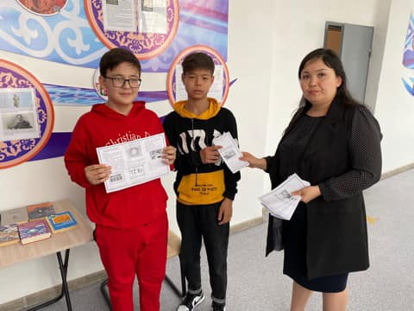

2022 жылдың 8-ші сәуір күні оқушының құқықтары мен міндеттері туралы білімдерін толықтыру, оқушыларды адам құқықтарына оқыта отырып, түрлі өмірлік жағдайларда өз мүмкіндіктерін жеке және қоғам пайдасына сәйкес шешім қабылдай алу әрекеттерін дамыту мақсатында «Кәмелетке толмағандардың құқықтары мен міндеттері» тақырыбында оқушыларға буклеттер таратылды.

Были розданы буклеты о правах и обязанностях несовершеннолетних...

8 апреля 2022 года с целью пополнения знаний учащихся о правах и обязанностях, а также обучения учащихся правам человека, развития умения принимать решения в соответствии с их возможностями в различных жизненных ситуациях в пользу личности и общества учащимся были розданы буклеты на тему «Права и обязанности несовершеннолетних».

